PALMIER LIVINSTONA  IIIIIIIi' | Nom commun  palmier royal  Nom scientifique  Roystonea elata  Origine  Amérique Centrale  Usage  plante d'appartement, orne-  mentale | Nom commun Palmier trièdre Nom scientifique Dypsis decaryi Origine Madagascar  Usage Ornementale | PALMIER TRIEDRE
PALMIER LIVINSTONA  IIIIIIIi' |  |  | 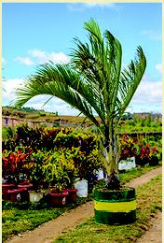
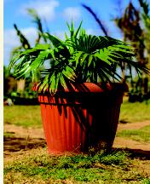

Nom commun
Palmier virginie ou « palmier
de noël »
Nom scientifique
veitchia merillii
Origine
Phillipines
Usage
Ornementale
Nom commun
Palmier multipliant
Nom scientifique
Chrysalidocarpus lutescens
Origine
Madagascar, la Réunion, Co-
mores
Usage
Ornementale
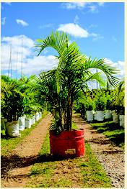

PALMIER MULTIPLIANT
PALMIER VIRGINIE
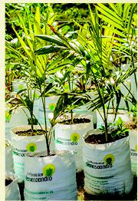
PALMIER QUEUE DE POISSON  www.vetiver-madagascar.mg | Nom commun  Palmier queue de poisson  ou « palmier céleri »  Nom scientifique  caryota mitis  Origine  Birmanie  Usage  Ornementale | Nom commun  Satrana  Nom scientifique  Satranala decussilvae  Origine  Madagascar  Usage  Ornementale, vannerie, mé-  dicinal | 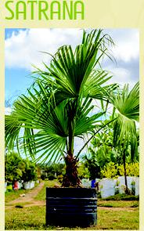
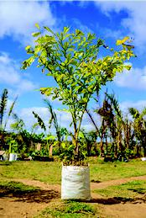
3

